Vipal
Rua Buarque de Macedo 365
Nova Prata - RS

Linha de Reforma

Borracha Antiquebra Remold  Composta de elementos resistentes a flexão, ozônio e intempéries, destina-se à reposição da camada externa de borracha dos flancos em pneus remoldados. | 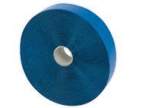

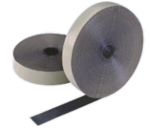 | Borracha de Antiquebra AC  Composta de elementos antifadiga, destina-se ao calço do ombro dos pneus nas reformas a quente ou em autoclave. Sua curva de vulcanização é adequada para ambos os processos de reforma.

Borracha de Espessuramento  Composto para ajuste da circunferência da carcaça para reformas com Camelback. Por possuir a mesma formulação que o Camelback Vipal, a vulcanização se dá ao mesmo tempo, com perfeita compatibilidade de uso. Disponível nas versões convencional e radial. | 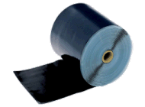

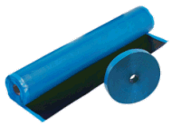 | Borracha de Ligação  Composto de alto desempenho para o preenchimento de danos vazantes ou da superfície raspada do pneu, junção da cobertura com a carcaça e correção de irregularidades de raspagem para pneus com lonas de nylon, rayon ou poliéster. Disponível nas versões bobinas e plus para melhor adequação às necessidades do reformador.

Borracha de Ligação MB/AC  Na versão MB/AC – Metal Borracha/Autoclave, apresenta perfeita aderência aos cabos de aço dos pneus radiais, tanto em vulcanização em máquinas a quente quanto em autoclave. | 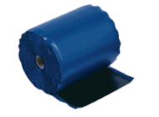

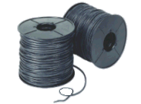 | Borracha de Ligação MB/AC Perfil  Massa especial para o preenchimento de escareações em reparação e reforma de pneus, por meio de mini-extrusoras, com a finalidade de nivelamento da carcaça para a aplicação da banda de rodagem e/ou material de reparo.

Borracha Degasadora  Peça de borracha vulcanizada utilizada para facilitar a drenagem do ar dos envelopes. Sua utilização promove maior eficiência ao sistema de vácuo. | 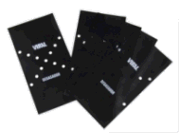

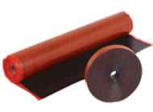 | Borracha Laminada  Destina-se ao reparo de avarias na banda de rodagem, acabamento das bordas do Camelback e reforço de ombro. Complementa o preenchimento de consertos setoriais, em função da excelente resistência ao atrito com o solo. Disponível nas versões bobinas e plus para melhor adequação às necessidades do reformador.

Camelback em Tiras  Composto de borracha especial para acabamento no processo de duplagem de pneus agrícolas. | 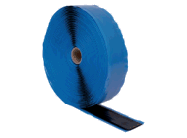

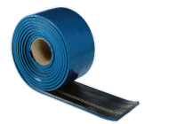 | Camelback Vipal  Dentre seus benefícios, destaca-se pela precisão de medidas e maleabilidade, garantindo a facilidade de aplicação. Possui excelente moldagem e vulcanização, proporcionando um ótimo acabamento. Disponível em diversas versões para melhor adequação às características de trabalho de cada usuário.

Cola Vulk e Solvente Solvulk  A Cola Vulk possui excelente adesão, versatilidade de uso e perfeita compatibilidade com Camelback e pré-moldado. A versão Multiuso permite a diluição com o Solvente Solvulk, aumentando a rentabilidade sem perda de desempenho. A Multiuso Secagem Rápida aumenta a produtividade e também permite a diluição. Na versão Rendiplus, vem pronta para uso e possui embalagem em balde próprio para bomba de pressão. O Solvente Solvulk é isento de oleosidade, garantindo a qualidade na diluição da cola. Na versão secagem rápida, aumenta a produtividade na reformadora. | 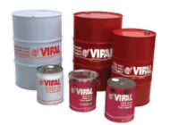

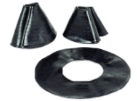 | Envelope  Cumpre a função de pressionar a banda pré-moldada sobre a carcaça durante a vulcanização em autoclave. Sua elasticidade e resistência ao calor proporcionam grande vida útil.

Envelope para Pneus de Empilhadeira  Os envelopes cumprem a função de pressionar a banda de rodagem sobre a carcaça durante a vulcanização em autoclave. | 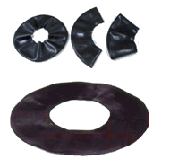

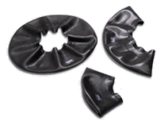 | Envelope tipo Câmara-TC  Utilizado na reforma de pneus em autoclave, em pneus montados ou com innerlop, cumpre a função de pressionar a banda pré-moldada sobre a carcaça. Apresenta secção de forma toroidal. A versão TF apresenta, na região da banda de rodagem, um furo de 9mm em área com reforço propícia para a aplicação da válvula.

Filme de Poliéster  Especial para proteção de envelopes. Reduz o consumo, Kg, em aproximadamente três vezes quando comparado ao Filme de Polipropileno. Se retirado com cuidado, pode ser reutilizado duas vezes. | 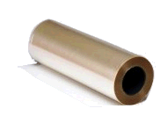

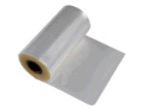 | Filme de Polipropileno  Filme especial para utilização na reforma de pneus pelo método autoclave, facilita a drenagem do ar e também atua na proteção interna dos envelopes, além de permitir um bom acabamento lateral.

Giz de Cera  Confeccionado à base de parafina, é ideal para demarcação de danos em pneus e câmaras-de-ar em reformas, consertos e balanceamentos. | 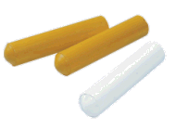

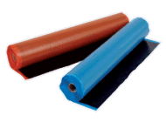 | Massas em Bobinas  Massa para reparos e reforma de pneus em sua apresentação tradicional, oferece como vantagem a possibilidade de utilização na exata medida necessária.

Massas Plus  Massa para reparos e reforma de pneus, cortada em tiras e apresentada em rolos individuais e sem as bordas de plástico excedentes nas borrachas comuns. Além de facilitar o manuseio, protege de impurezas nocivas à borracha, garantindo a ausência de problemas futuros na vulcanização. | 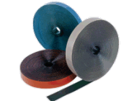

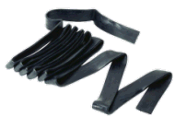 | Orbitira  Borracha em tiras específica para aplicação no sistema Orbitread/AMF, que oferece a vantangem de utilizar uma única medida para todas as bitolas de pneus, permitindo baixos estoques de matéria-prima.

Pré-Moldado Vipamold  Específico para reforma de pneus no sistema de autoclave. Deve ser aplicado com Ligação MB/AC Vipal, proporcionando perfeita moldagem e aderência aos pneus. Seus desenhos tecnicamente projetados asseguram excelente desempenho aos veículos e altos índices de quilometragem. | 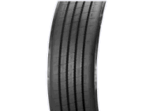

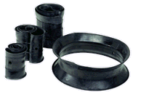 | Protetores para Recauchutagem Protefort  Para uso específico em reforma de pneus, protege a câmara-de-ar na montagem sobre o aro, durante a vulcanização. Sua resistência a altas temperaturas possibilita grande vida útil.

Reparos para Sacos de Ar e Envelopes  Elaborados para garantir uma perfeita vulcanização e vedação em eventuais furos de sacos de ar e envelopes, prolongam sua vida útil. Composto por: 6 reparos redondos para furo com 35 mm; e 4 reparos ovais de 35 x 70 mm para rasgos. | 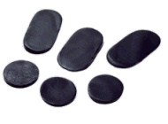

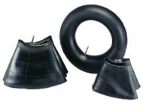 | Sacos de Ar  Utilizados para inflar os pneus durante a vulcanização, tanto em prensas setoriais como em autoclave. Ofecere como vantagem a resistência ao calor, o que significa grande vida útil.

Tacos Vulcanizados  Servem para dar melhor acabamento na reforma de pneus agrícolas e fora-de-estrada. | 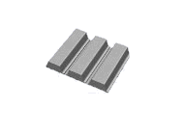

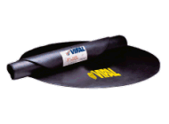 | Tapete para Proteção de Aros  Desenvolvido especialmente para a proteção de rodas durante a montagem e desmontagem de pneus em reformadoras e borracharias, é antiderrapante e resistente a impactos.

Tinta para Pneus Vulk  Indicada para renovação da aparência dos pneus reformados. O equilíbrio de sua composição de pigmentos e fixadores facilita a aplicação e proporciona grande rendimento. | 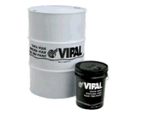

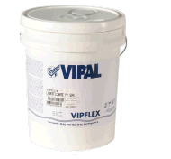 | Vipflex  O lubrificante para envelopes Vipflex é um produto à base de óleos vegetais, biodegradável e não tóxico, que substitui o uso do filme de polipropileno na reforma de pneus em autoclave. Pronto para uso, pode ser aplicado a cada 3 ciclos ou sempre que o envelope apresentar dificuldades em sua retirada

